这一次我们的主题是聊聊养老-健康行业里有哪些比较值得大家关注的趋势和机会。
聊这个行业的逻辑很简单——未来20年里，这个大行业都会是个显著增量的黄金产业。
我们会分别从宏观解读、产业流量-变现趋势剖析、以及个体小微创业机会三方面分别来分享一些信息。

一、简要宏观解读
从宏观上来看，中国开始逐渐迈入深度老龄化社会——目前中国60岁及以上人口有2.6亿人，占比总人口的18.7%。
在新生儿数量逐年下降，“婴儿潮一代”逐渐迫近退休年龄的大背景下，未来10年中国人口结构的“老龄化趋势将会加速”已经是个很确定的事。
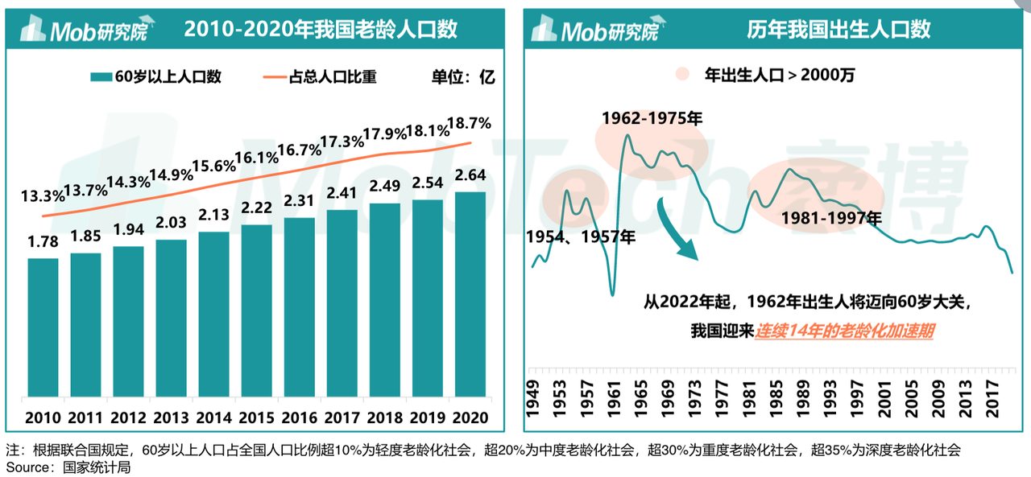
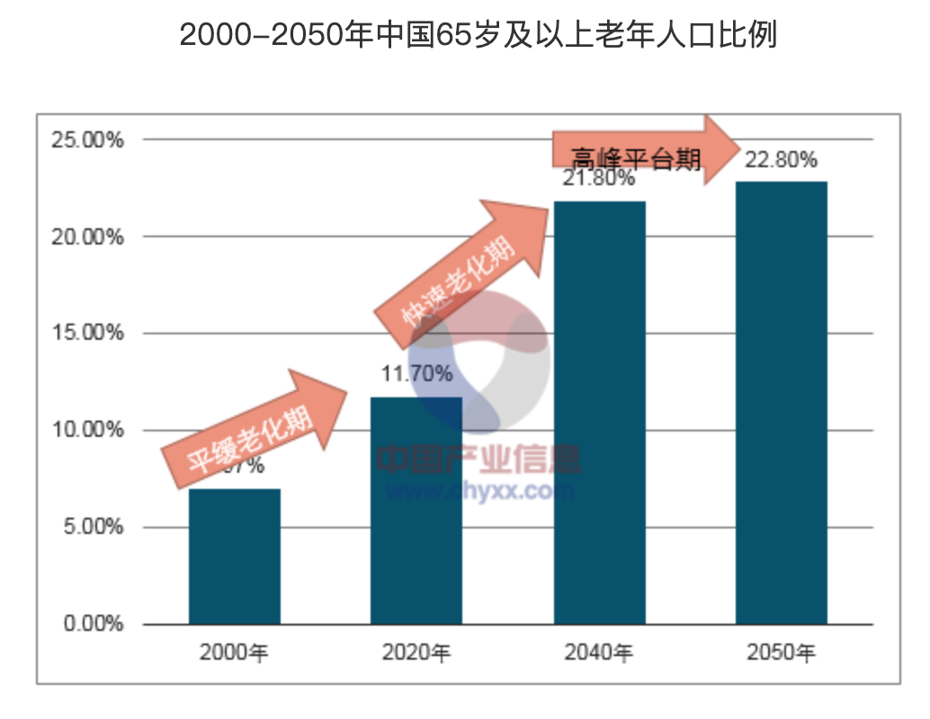
同时，老年群体的消费能力也在持续提升。可以分享下相关数据——
2019年银发经济市场规模达到4.3亿元，2020年达到5.4万亿元，预计2021年市场规模将达到5.9万亿元。
整体看，老年市场消费金额近三年复合增长率达到20.9%，在疫情期间的消费增速排名第二，仅次于“00后”。
按照这个趋势，未来，中国将成为全球“银发经济”发展潜力最大的国家。
而从老年人群的消费分布来看，他们的消费主要贡献给了以下3大方面——
1. 日常消费。
包括日常的食物，衣物配饰，日常用品，保健品等，以上的消费品类一共占据了39%的老年人消费市场份额。
2. 健康消费。
包括医疗体检，医疗保险，护理陪护，养老机构等。健康和护理作为老年人的刚需，所有品类综合在一起约占41%的老年人消费市场份额，是老年群体的消费主流。
3. 其他消费。
剩下繁杂的消费约占据20%的市场份额。其中，娱乐社交占据了一半的市场，例如旅游，广场舞等，且这类休闲消费市场正在快速上升。
更为细致的养老相关行业产业链，可参考下图：
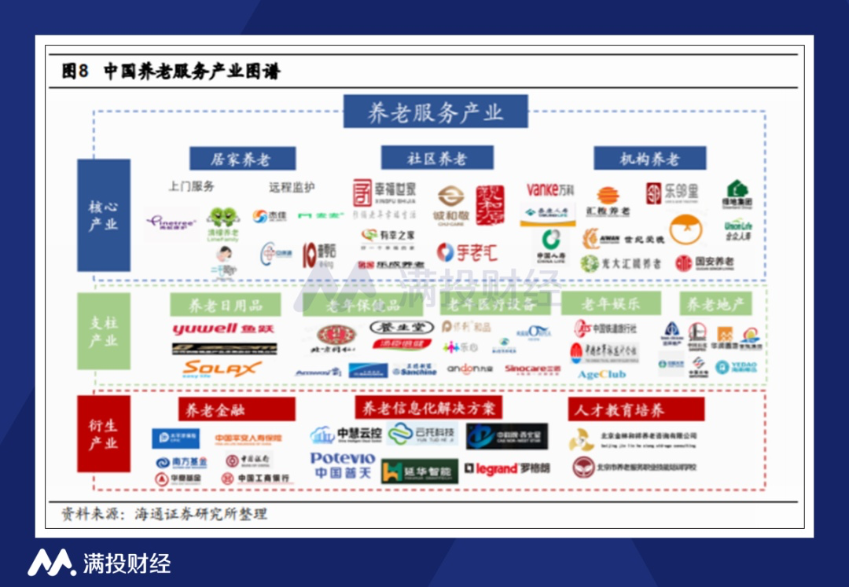
整个产业链当中，关于大健康、医院、药房、制药等相关产业，虽然占据了较大的市场份额，但是对于大部分普通人和从业者来说，距离还是比较遥远的——开医院搞药房这种事，如果不是自己家里有家业或者有重要资源，基本都搞不太了，里面水也比较深。
因此，我们对于如上产业在本文里不会做过多的探讨。
在老人群体里，倒是有几个趋势是近期显著抬头值得关注的，主要是以下两个方面：
1. 互联网渗透率大大提升。
从数据看，老年人使用互联网的比例大幅上升——在10亿网民当中，50岁及以上网民占据了28%，且近几年在按照40%的速度增长。
同时，老人的使用也逐渐变得多元化——目前有超过六成的老年人会使用微信，京东淘宝拼多多，今日头条，抖音快手等各类APP软件，互联网逐渐成为老年人生活的重要工具。
老年人群的线上电商在近几年也有了显著的大幅度增长。
2. 老年社交和娱乐方面的需求增加。
虽然日常必备和医疗等需求依然占消费大头，但除此之外在老年人的自主消费当中，大多数更愿意为社交与娱乐进行消费。
这是因为大多数老年人拥有较多的空闲时间，社交需求比较迫切，手里又有钱，因此更愿意和朋友一起进行像美发美容，户外旅游，学习等休闲娱乐活动，带动了这方面的消费市场。

二、老人相关产业的“流量-变现”简要趋势剖析
我们此前分享过一张图，在整个互联网环境下，我们会按照“流量入口、流量管道、交易成交场景、终端变现出口”4部分来理解整个大行业的格局和机会所在。
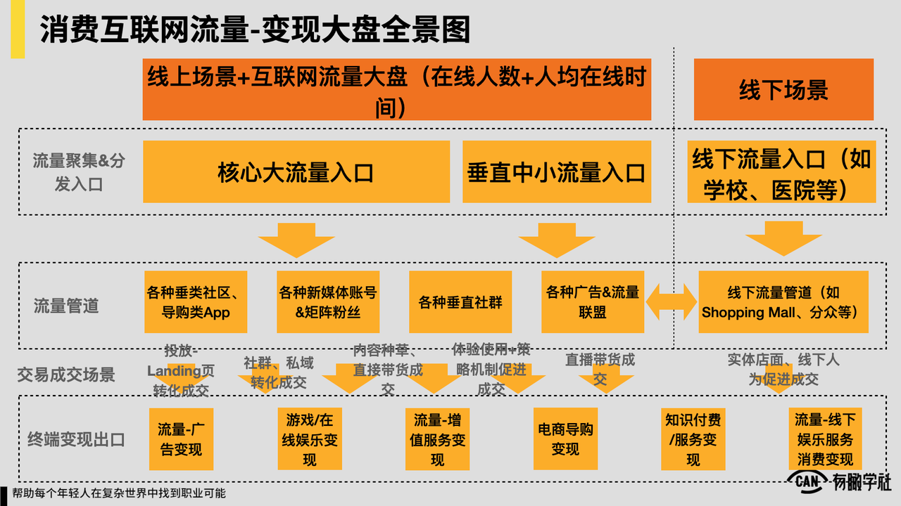
以下，我们也按照上述逻辑向你分享下我们在“老人”这个人群里看到的一些重要趋势和机会。
• 线上流量入口
在线上流量入口方面，老年人目前上网最常使用的APP排行如下图：
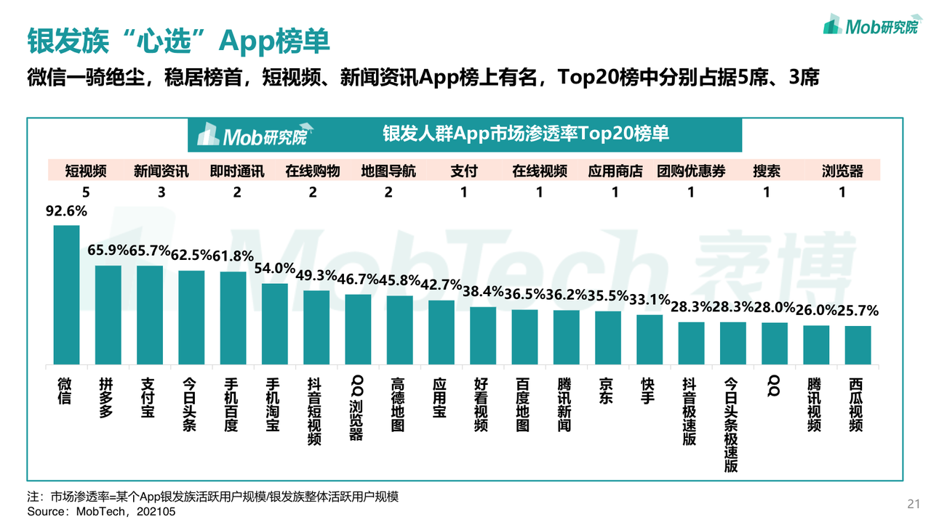
参考如上，可见“老人群体”在线上的最大流量入口仍然还是微信。
此外，拼多多是老人购物的首选APP，且老人用户使用今日头条、抖音、快手等的用户比例也不低。
以上App，可以视作是老年人群体里的核心流量入口。
此外，还有两款体量也较大的老人娱乐、社交类APP也占拥有较大规模的老年人用户，流量能力巨大，同样值得关注——它们就是小年糕和糖豆这两款APP。
糖豆APP：主打广场舞社交，以广场舞教学、KOC社交视频分享等。
目前APP用户超2亿，每月线下活动超过4000场，覆盖的线下用户超50万人次。
小年糕：主打老年人群体的短视频平台，主要以小程序的形态使用，借用微信的使用率沉淀更多的用户。
目前小年糕用户量超过5亿，每月上亿活跃用户。
• 流量管道
整体看，在一些核心流量生态下，面向老年人能够做起来的核心流量管道仍然是社群以及各类新媒体账号。
且在所有新媒体账号里，目前来看短视频账号的流量潜力和价值会显著更加巨大。
一个参考是，在抖音上，“我是田姥姥”“时尚奶奶团”“小顽童爷爷”等老年KOL视频账号，粉丝数已有300-3000万不等。
• 交易成交场景
目前的老人用户里，都很多冲动消费+社交消费型用户（也就是身边朋友都买了都推荐，那我也得买），这让社群+直播间成为了面向老人群体的显著核心交易成交场景。
此外，老人们通过搜索，定向查找和下单式的购买消费行为，也在显著增长着。
• 终端变现出口
数据上来看，老年人消费市场增量最快的3大产业是：
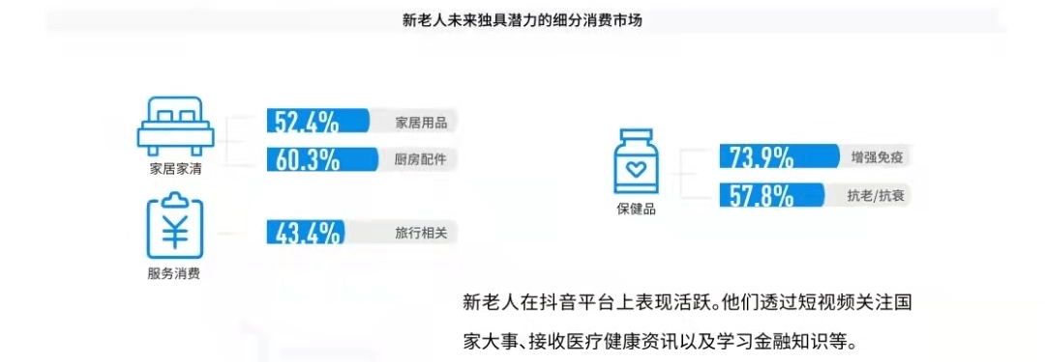
可以看到，除了医疗、看病等日常刚需外，家居、旅行、保健品几方面是老人消费市场内增量最快的几大品类。
此外，“养老”这种事几乎是每一个老人将来的刚需，也同样值得关注。

三、个体小微创业机会
养老作为一个持续增长的大市场，适合个体以小微创业方式切入的选项其实并不算特别多，我们挑了几个能显著看到的机会，可以分享给大家——
1、毫无疑问，做社群。
老人群体有足够的时间，又有社交需求和大量能产生共鸣共振的话题，这样的群体，做社群是再适合不过的了。
一旦你能稳定抓住一类老人群体，并能获取到他们的信任，在此基础上后续再向他们去推荐一些他们有需求的消费品类，在变现上是非常顺畅的。
一个真实的例子是，有人通过在公园里办一个手机摄影小课堂，专门教老年人们如何拍照，如何用手机等。每人每小时收20-40块钱，通过线下人脉裂变吸引用户，形成一个线下社交的小圈子。
除了小课堂以外，社群内也会组织更多社交娱乐活动，例如：KTV，聚餐，乐队表演等。
在流量获取方面，他们还以自己的活动参与名额为钩子来持续进行免费裂变推广，其中线下裂变率高达50%。几乎在0成本投入的情况下就获取了很多精准流量，并逐步实现了变现。
2、老年人小型旅游组团成团。
旅游市场是近年来老年消费市场增速最快的产业之一。以“50后”“60后”为主，近半年人均花费同比增长35%，甚至超过了90后、00后。
其中最热门是2000-6000元的高价定制游，更愿意和家人朋友们一起游玩，而非跟团旅游，促进社交增进感情。
有钱有闲，还喜欢抱团的旅游行业，正是老年消费市场里的黄金行业。
从大产业上来说，正儿八经的做旅游产业利润并不高，且市面上已经形成了较为成熟的产业链，想要加入较为困难。
但作为个体小微创业，可以深耕老年社区，对接周边景点与线下社区老年用户，外加产品会员等复购转化，就能形成一门还不错的生意。
例如：
找到几家城市周边温泉酒店进行合作，泡一次温泉对于老年团可以拿到90元/人的优惠价格。对外面对老年用户时，则使用美团公开预定价150元/人进行收费。如果按20人成团预计，一次周边游的运营盈利可以达到1200元。
此外，若想要更为规模化经验，还可以设定年卡会员机制，在每次旅行结束后进行转化。预计也会成为一大变现来源。
一旦成为会员，赢得老年人的信任后，用户的粘性和口碑就会变得极高。运用社交圈吸引更多的用户到来。
亦或者在旅游的同时加入带货服务，像是在社群内进行食品、用品、餐厅的团购等等，也是变现的一种方式。
而在前端获客上，无论是线上或是线下，深耕老年社区服务就能实现。
在线上，可以利用视频号、社群等方式低成本启动，实现精准引流。
例如：在短视频平台剪辑搬运关于旅游的视频，参与“退休去哪玩”等话题定位用户。引流到特定地域的社群内，并在群内自发的晒旅游照和行程互动等。
之后，定期组织旅游团，由线上转为线下运营，并做好细致的线下服务。与传统旅行社相比，贴心服务必将是小型旅游团的主打特色，也是让用户产生信赖的关键。
对此，已有人做出了实际的成效：在短视频平台参与话题，引导添加微信52天，已经引流添加了12个群，共计2200人。
在线下，可以打入周边线下社区内部，成立社群并运用广泛的社交圈，主打小团体的定制旅游。建立在信任的基础上，粘性会更高。也符合老年人与亲朋好友出游，促进社交的需求。
这仅是一个大概的案例与模式，具体的形式可以再详细商议，比如老年人近期对于民宿服务等需求有明显的增长，也是一个服务的方向。
但可以确信的是：如果你深耕社区老年服务社群（线下+线上），是完全可以做一个小而美的老年生意的。
以上是我们看到的对于养老行业的一些观察与建议，仅供参考。
观察理解不一定非常全面，也欢迎大家补充+拍砖。

